revisa las reglas de cálculo y el código al calcular la sección crédito hipotecario y ENTREGA UN DIAGNÓSTICO SIN MODIFICAR EL PROGRAMA ACTUAL, para el siguiente escenario. Cuando en la sección 3 Cotización se modifica el pie base de 20% por uno menor:

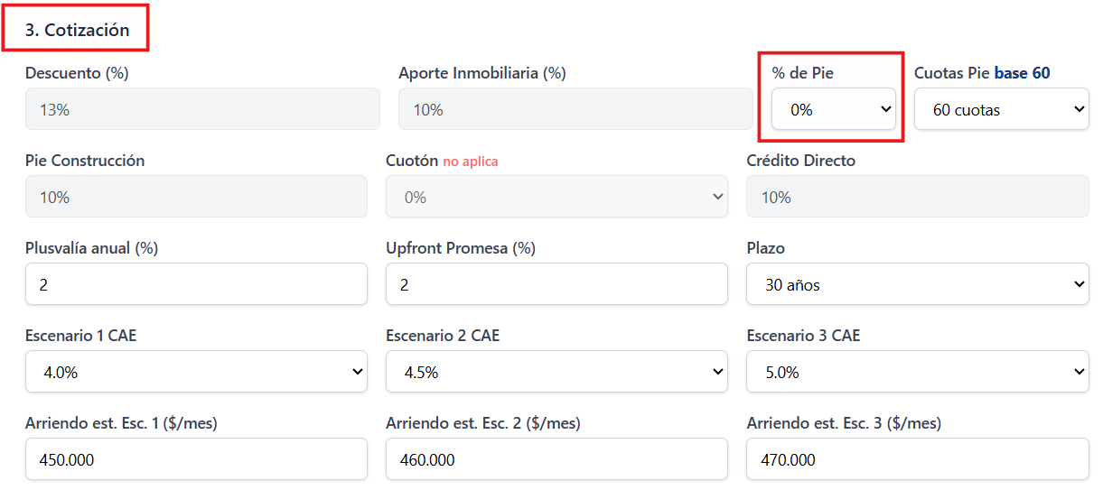
el sistema fuerza siempre que el hipotecario máximo sea 80%, para lo cual incrementa forzadamente el Aporte inmobiliario, por sobre lo establecido en condiciones comerciales (ojo que las reglas de aporte inmobiliaria son 1 para maestra y el resto todas iguales:

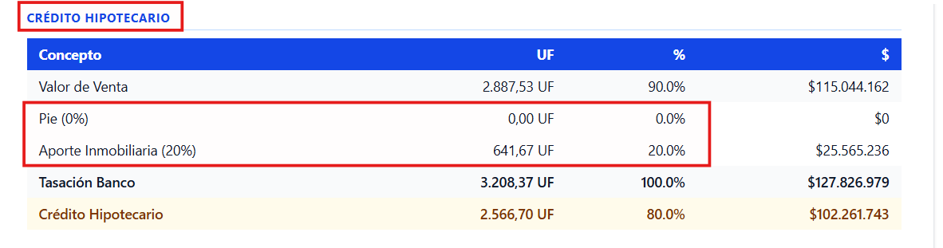
Lo que debiera ocurrir en esos escenarios, es que según el % de pie definido, el sistema incremente el monto de crédito hipotecario, ajustando el % de crédito, por ejemplo, de 80% a 85%, o 90%, etc.

